Администрация школы, весь педагогический коллектив, персонал работников, и все-все ученики классов выражают огромную благодарность родителям-отцам 2-Б, 5, 7, 9, 10 классов, которые в период с 28 декабря 2019 года по 08 января 2020 года отремонтировали полы в кабинетах закреплённых классов и кабинете информатики: закрепили доски юсби к полу саморезами, уложили линолеум, прикрепили плинтуса.

9 января 2019/2020 учебного года дети школы с огромным любопытством заглядывали в каждый кабинет: а что здесь новенького?

Благодарим пофамильно:

2-Б класс:
- Вахрамеева Олега Михайловича
- Дударь Олега Петровича
- Дмитриева Сергея Васильевича (папа учителя)

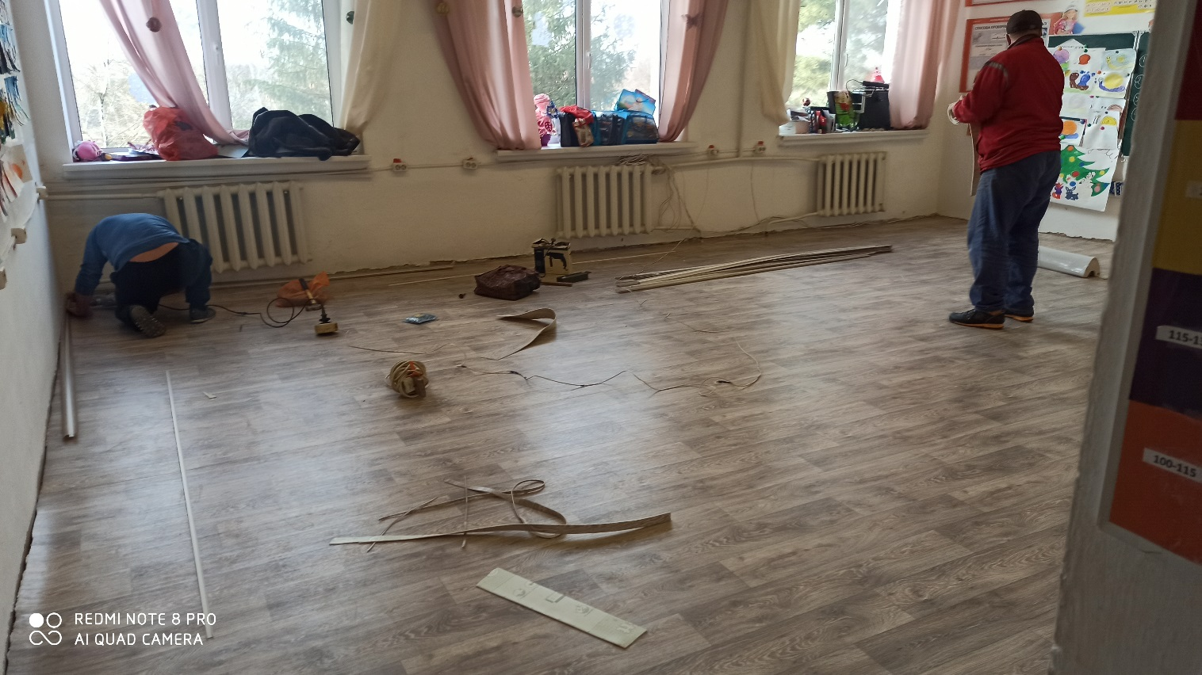

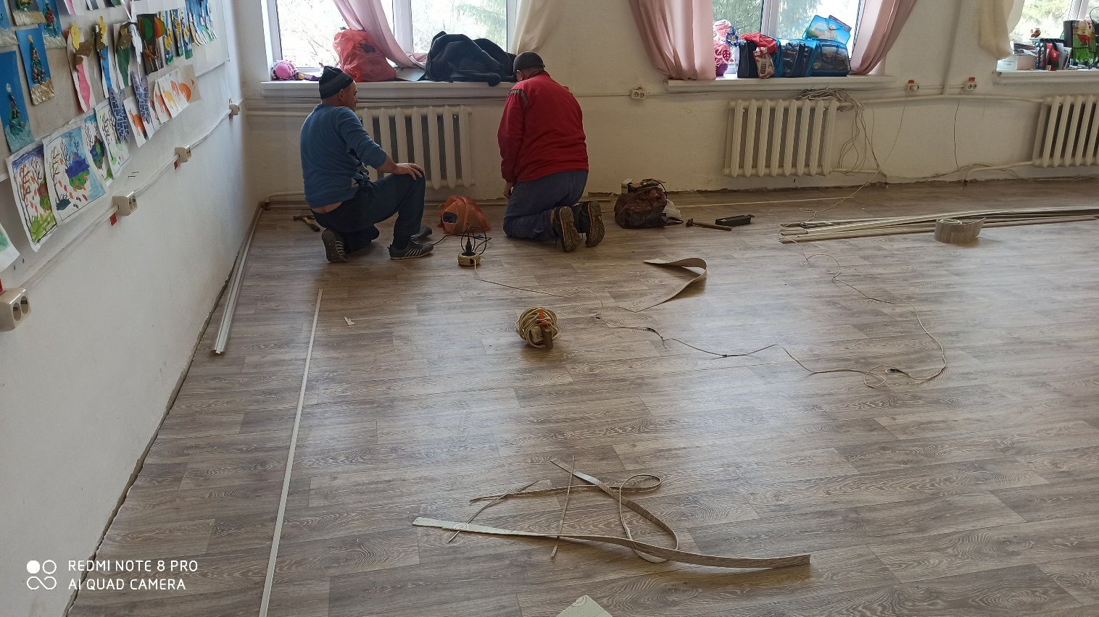

5 класс:
- Мустафаева Шевкета Асановича
- Будника Александра Тарасовича
- Усеин Ибгахима Зауровича
- Шилова Андрея Анатольевича

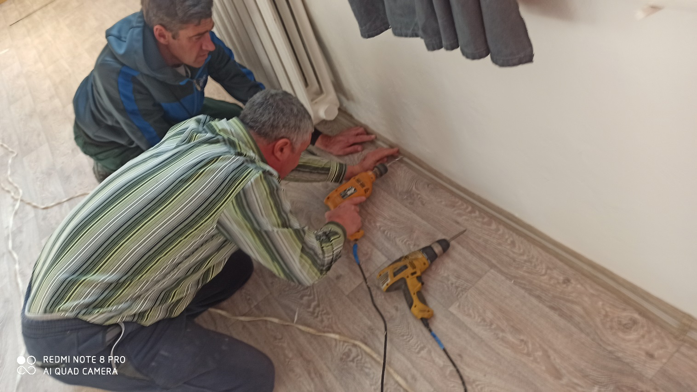

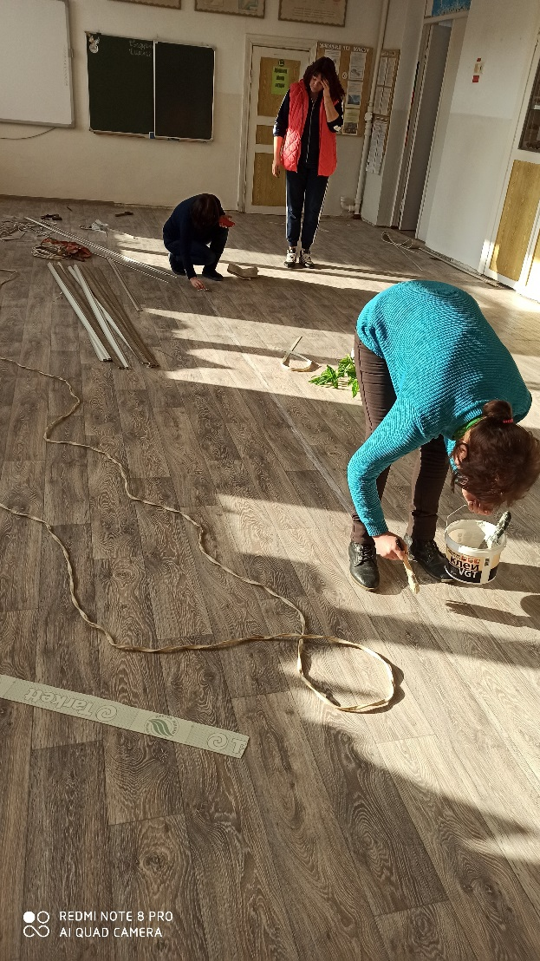

7 класс:
- Мамутова Ризу Энверовича
- Аметова Ильдара Рефиковича
- Мирошник Николая Михайловича
- Кузьмина Юрия Михайловича
- Ибрагимова Руслана Сулимановича
- Рахимова Шавката Рахимовича
- Османова Ленура Руслановича

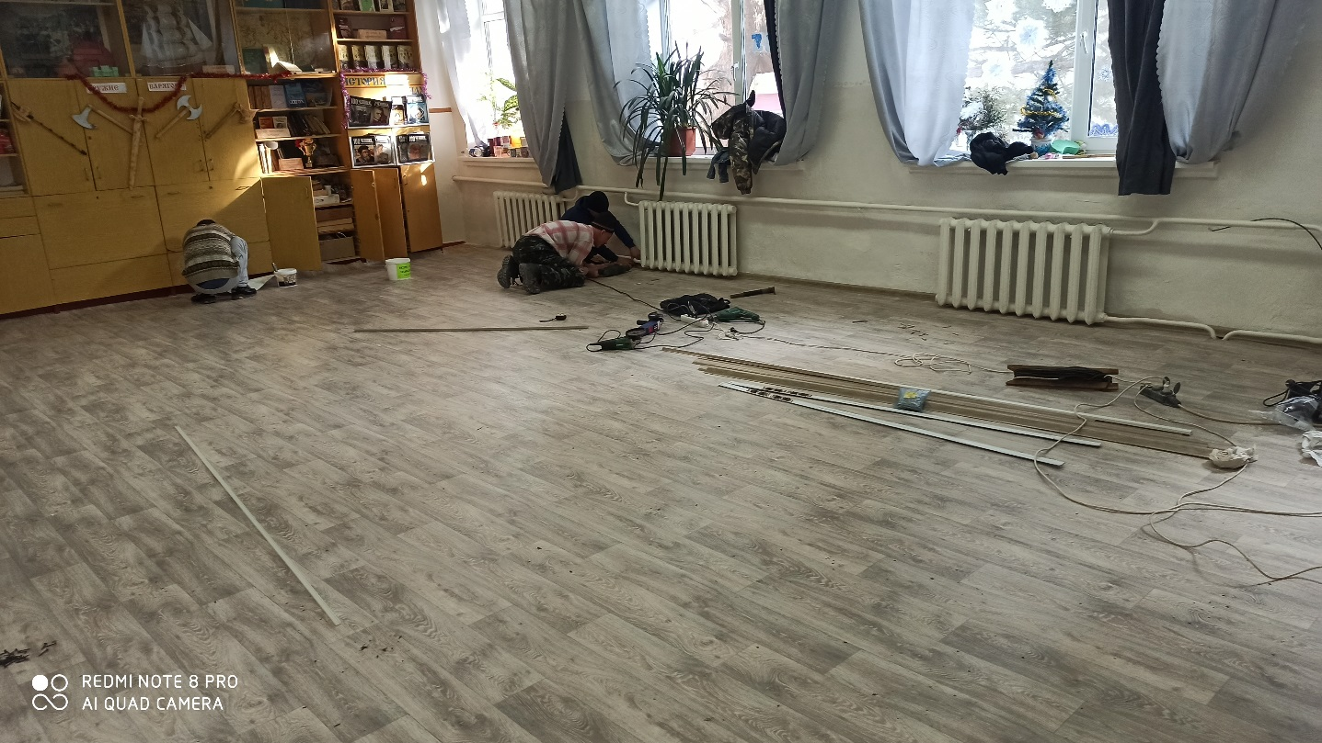

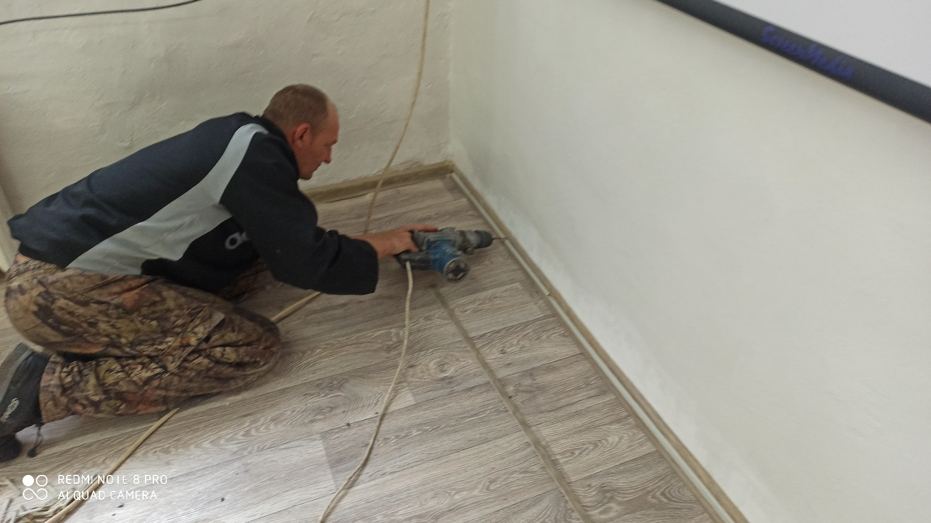

9 класс:
- Шилова Андрея Анатольевича
- Алиева Ремзи Нуриевича
- Ибрагимова Руслана Сулимановича

10 класс:
- Легкоступова Владимира Ильича
- Карачуль Шевкета Фератовича
- Кебукевич Владимира Ивановича

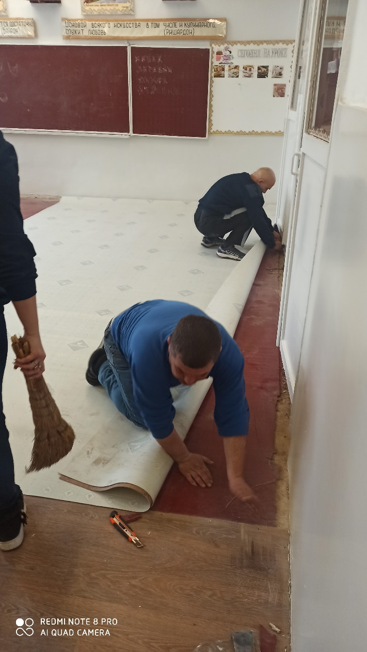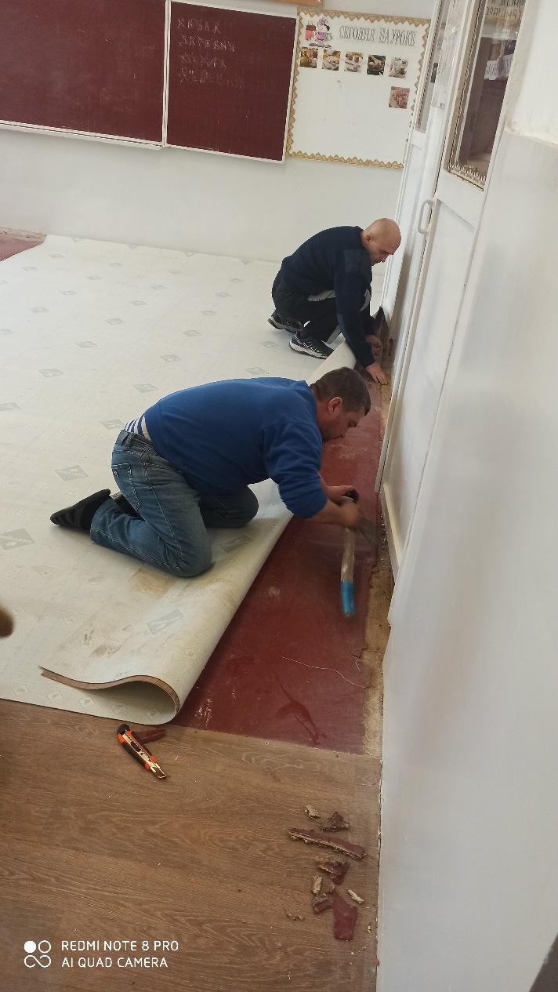

Кабинет информатики:
- Шилова Андрея Анатольевича
- Куртсеитова Сервера Анатольевича (выпускника 2008 года)

Школа благодарит
Попова Александра Валерьевича,
который по выходным и на каникулах в течение октября 2019 – января 2020 провёл капитальный ремонт 1 этажа школы: зашил панели гипсоплитой влагостойкой, зашпатлевал стены, затянув их сеткой-серпянкой, прикрепил плитку-плинтуса. Теперь на наш коридор любо-дорого смотреть!

